**C.V.**

**Renseignements personnels:** 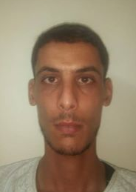

**Nom:** Moumen

**Nom de famille:**Chenguel

**Date de naissance et lieu de naissance:** 09/10/1986 guemar/el oued

**Situation sociale:** marié

**Service national:** inapte

**Adresse :** cité 20 qout 1955 guemar/el oued

**Téléphone:** 0662970029 [moumenchen@gmail.com](mailto:moumenchen@gmail.com)

**Éducation et qualifications :**

- BAC Chimie (2006)

- Niveau 3ème année ( spécialisé : gestion des villes )

**Expérience professionnelle**-

- J'ai travaillé à une entreprise de communications

- chauffeur

- J'ai travaillé à la soudure à l'arc.

**Compétences :**

- je Maîtrise la langue arabe**.**

- Maîtrise moyenne de La langue française.

- Maîtrise moyenne de l'informatique.

- permis de conduire catégorie B.

- supporte la pression de travail et les heures supplémentaires.

- j'ai une bonne capacité à construire des relations sociales.

**Passe-temps :**

- Sports (boule de fer) - Lecture